考试系统说明

打开考试软件
在开始菜单中点击“NCRE34级考试系统客户端”即可打开三四级考试系统客户端。


输入准考证号


考生信息确认
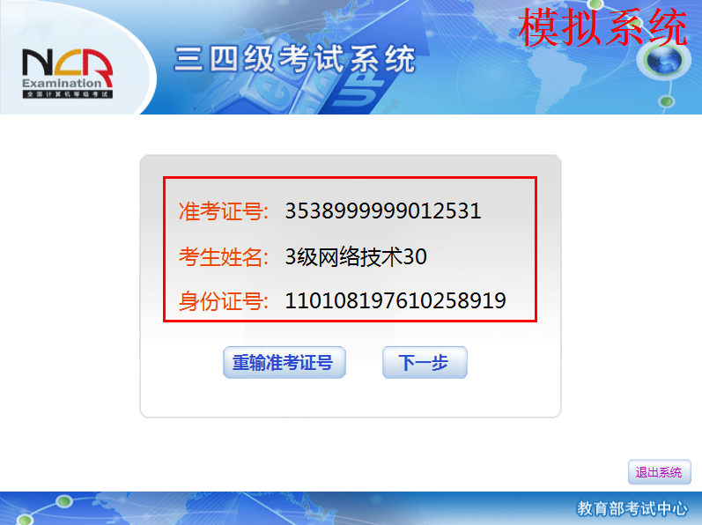

查看介绍和须知。
在此界面可以查看考试内容简介和考试须知内容，确认了解后，勾选“已阅读”，点击“开始考试并计时”即可开始正式考试。
例：考试内容显示该学科试卷内容分为三个部分：
“网络技术-单选题”，所占分值30分
“网络技术-综合题”、所占分值30分
“网络技术-应用题”，所占分值40分
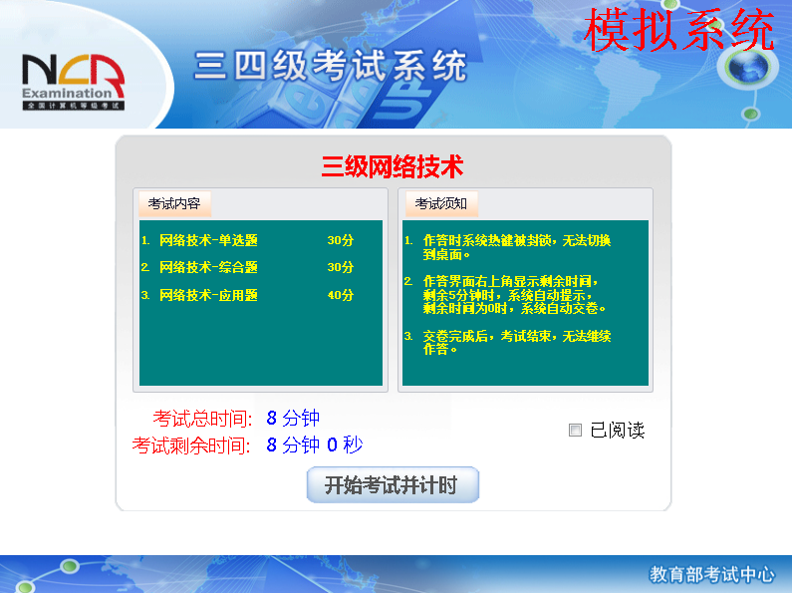

考试

考试主界面
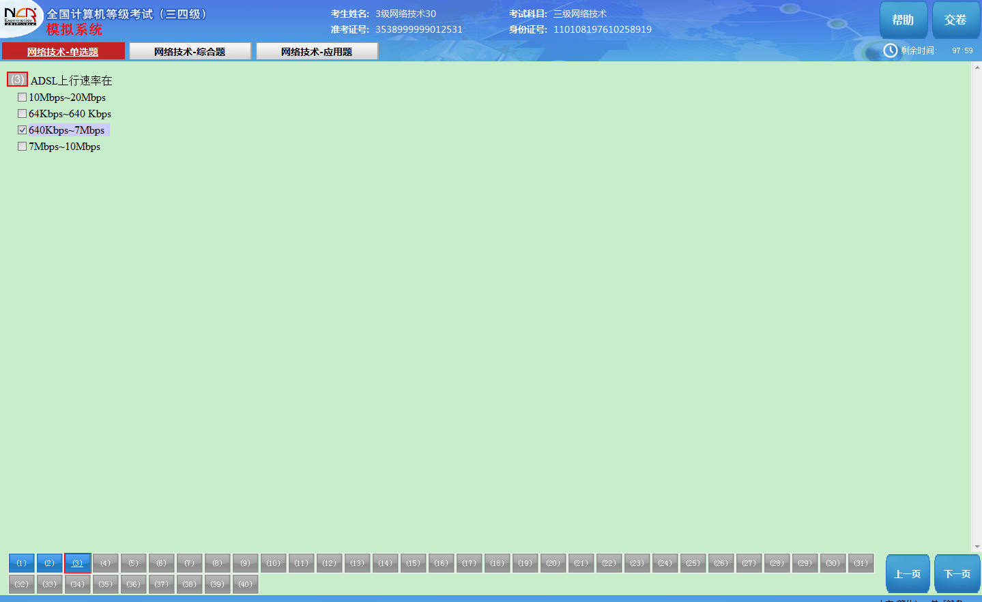

考生信息和考试科目信息
考试科目信息和考生身份信息显示在界面上面，考生可以在此核对信息是否正确。
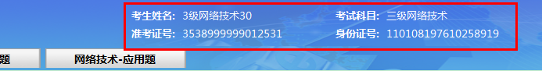

查看帮助
点击考试系统右上角的“帮助”按钮，可以查看系统帮助。具体参见下图


查看考试剩余时间。
查看考试主界面右上角，即可看到当前考生的考试剩余事件，考生可以根据该信息合理安排考试节奏。


考生作答及标记
考生在作答时，已作答试题和未作答试题所对应的试题按钮以不同的颜色来标记。考生也可以点击试题前面的试题编号来标记该题。

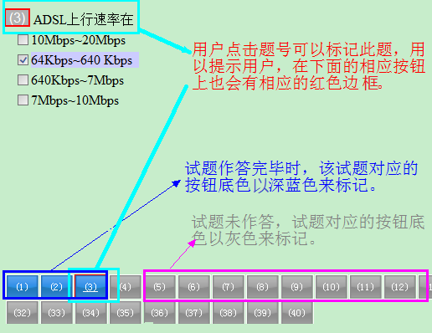

在不同题型中切换
通常一个试卷会有不同部分的题型组成，考生作答完一个部分后需要点击按钮切换到其它部分继续作答，具体操作如下图所示
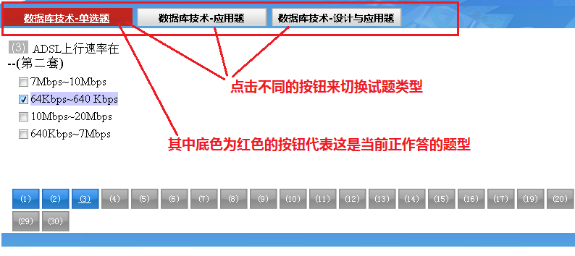

试题切换
作答完一道题后，可以点击下一道题的题号进行翻页（如果下一道题不在当前答题页中），也可以点击屏幕右下角的“下一页”进行翻页。如下图所示：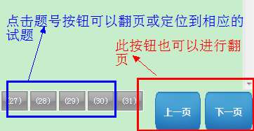

输入法的切换
在作答不同题型时，可能需要不同的输入发，在考试系统中如果需要切换输入法，直接点击考试系统右下角的输入法显示区即可选择。具体如下图所示：
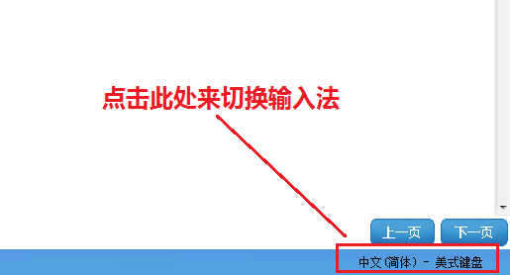

作答题型

单选题和多选题
鼠标点击作答，单选题只能选择一个选项；多选题可以选择多个选项，某些题可能设置了允许的最大选项个数。

填空题
键盘输入文字，有最大字符数限制。

问答题
键盘输入文字，多行输入框，自动增长，有最大行数限制。

作图题（ER图，程序流程图等）
通过鼠标拖选、移动图元，可选图元和具体的试题类型有关。也可以插入文本框输入文字。

交卷
如果考生要提前结束考试并交卷，则在屏幕顶部显示窗口中选择“交卷”按钮，考试系统将弹出考生作答的统计信息及是否要交卷处理的提示信息框，此时考生如果选择“是”按钮，则会提示考生再次确认，如果选择“是”则考试系统进行交卷处理，选择“否”按钮则返回考试界面，继续进行考试。
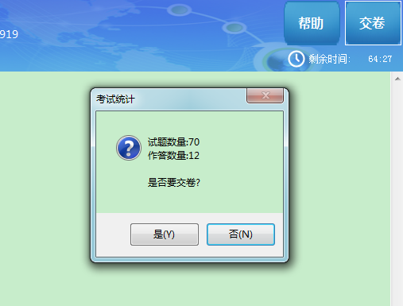
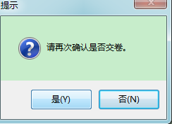
系统进行交卷处理后会锁住屏幕，并显示“考试结束，请监考老师输入结束密码”，这时只要输入正确的结束密码就可结束考试。

考试过程中，系统会为考生计算剩余考试时间。在剩余5分钟时，系统会显示一个提示信息，提示考生注意并准备交卷。
考试时间用完后，系统会自动锁住计算机并提示输入“结束密码”。考试系统会自动提交考生所有的作答数据，考生在监考老师的安排下退出考场即可。

